Incluir un javascript de power reviews.
powerreviews.com. Para esto hacemos lo siguiente, en el entry point:
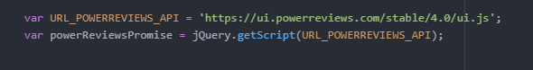Incluir esta libreria te crea esa variable global POWERREVIEWS.display.render.

Mirando la documentacion: https://help.powerreviews.com/Content/Platform/JavaScript%20Reference%20Guide.htm
Aparentemente en la PDP tenemos que mostrar:
- categorySnippet, que muestra el rating y el contador de review. No quieren mostrar el write a review. Este sería el que carga los datos, no sabemos si el proceso manual que ellos hacen es necesario.
- ReviewSnapshot: por lo que parece, esto te muestra al detalle la imagen, la lista de reviews.
Usar lo de paypal express que hizo el pata para ver como hacer para pasarle datos.
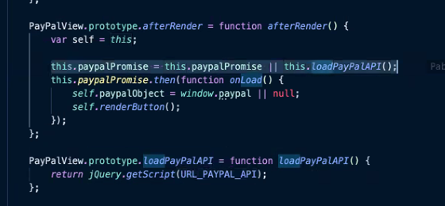

Luego voy a usar POWER REVIEWS, la variable global, esta con esto:
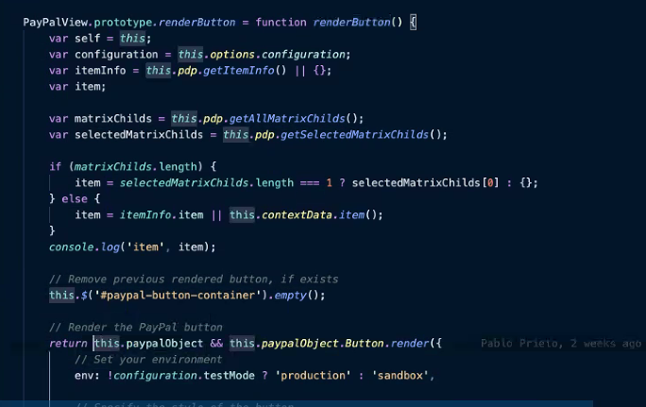
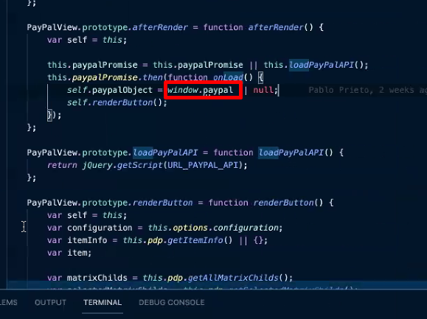
Ahí haría window.powerreview

Proceso manual
Dibujar los ratings y los PDP.

En netsuite no necesitan el pre rating
Entran a power reviews, se bajan un CSV para cada item, después con una customización se usa esta info.
Nosotros en vez de hacer esto, derecho a power reviews le pasamos el SKU. Ver en la documentación desde el lado de power reviews que data le tengo que pasar para que se dibuje.

Como agrego los components de category snippet a la vista? Lo hago en la llamada de power display, en las funciones
Donde hago el render que me dice en la documentación? Con la variable global Window la puedo obtener, y lo hago en el after render
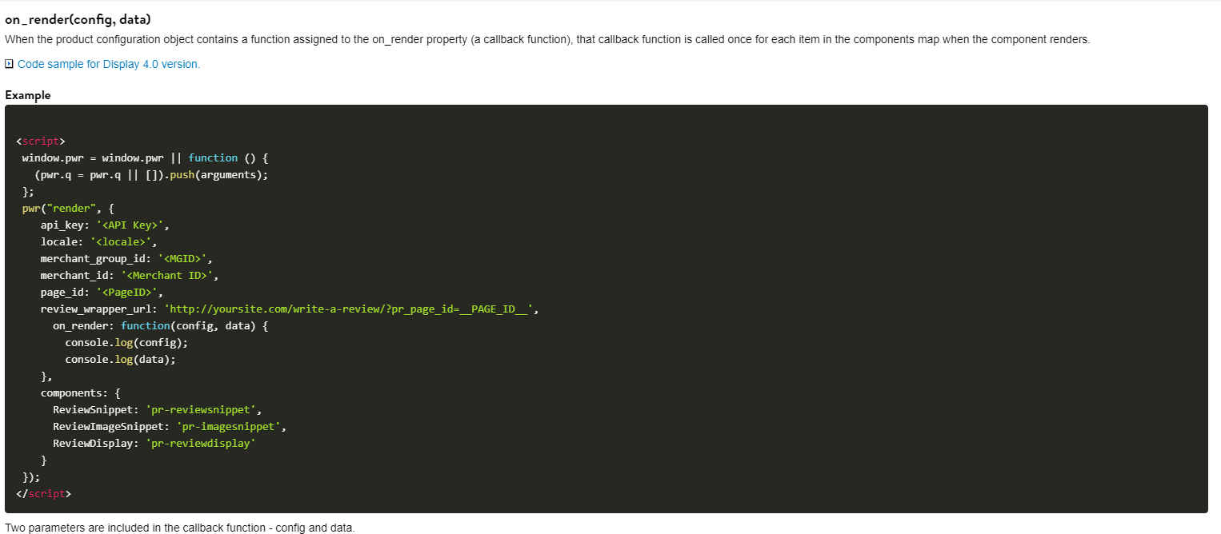
Y el on submit?
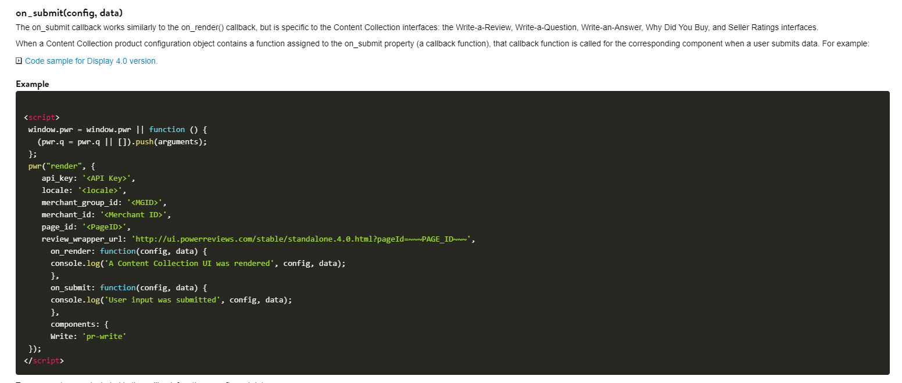

Cuando cargas un script, la variable global window se carga.
El problema esta en que la llamada de render se tiene que hacer una sola vez según la documentación de power reviews, y se esta haciendo mas de una vez, pero porque tengo varias componentes en pdp y plp.
Por esto, aleatoriamente se hace la llamada y no se agregan las dos componentes, hay que lograr de alguna forma en una misma vista poner esta llamada de render y tener 2 placeholders.
Además, en plp como la tengo que llamar? No tengo un ejemplo, en el sitio viejo no hay info.
Además, cargar el script, lo estoy cargando varias veces, cuando se podría cargar una sola vez, pero como lo cargo una única vez en el entry point? Donde lo meto?

Modificar el botón de reviews para que te lleve abajo a la sección de reviews.
// powerReviewsObject.display.render({
// api_key: 'e7d11b04-b2bb-40a7-9e93-6b777d244923',
// locale: 'enUS',
// merchant_group_id: '11562',
// merchant_id: '9392',
// page_id: prePageId,
// review_wrapper_url: 'http://ui.powerreviews.com/stable/standalone.4.0.html?pr_page_id=' + prePageId + '&pr_merchant_id=9392&pr_merchant_group_id=11562',
// components: {
// Write: 'pr-write'
// }
// });

Problema con write a review:
Tienen problema de cors:
La llamada de network no esta autorizada para ese dominio.
En el sitio viejo:
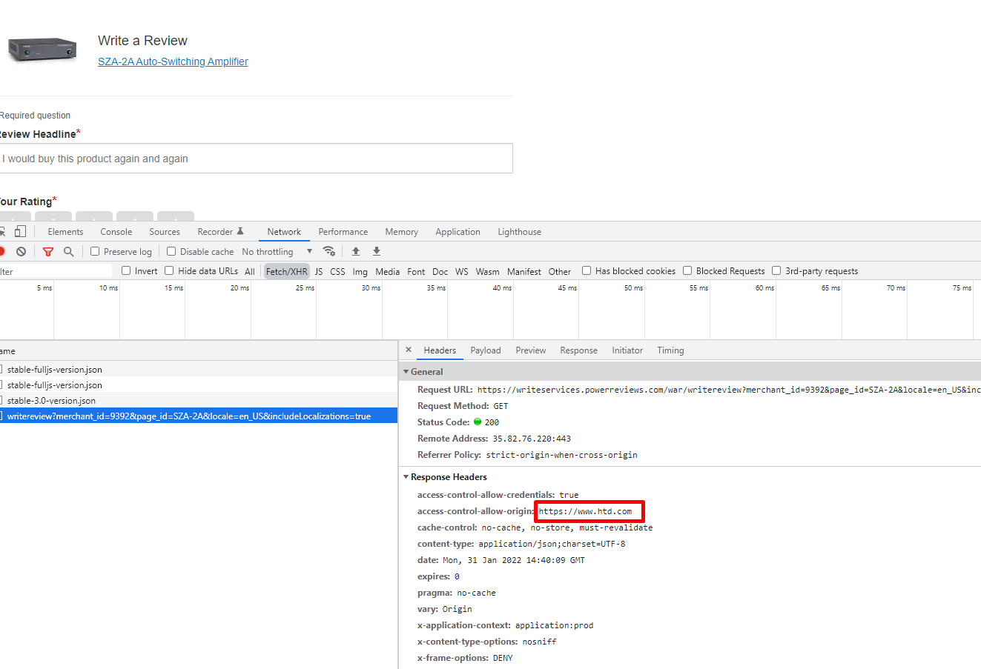
Tienen que agregar ahí el dominio de staging, porque esta solo el dominio viejo.
Item search how to add stars?
1. Como obtengo las ids de los ítems de la search?
2. No hay placeholder ahí, esta el de global.starRating pero esta para varios, y si lo uso se van a pisar otras cosas.

Estoy seguro que es en la componente de layout.

Agregar un slide desde el botón de reviews a las reviews:
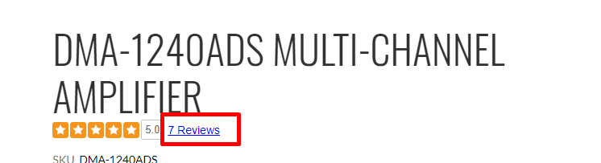
Quieren que con la presión del botón de reviews te lleve despacio a la sección de abajo deslizándose, y no de una como hace ahora.
Miro en la documentación:
Uso alguna de estas, primero agrego estos parámetros a la llamada de render del objeto y le paso una función con un debugger para ver por cual entra con la acción del botón de reviews.
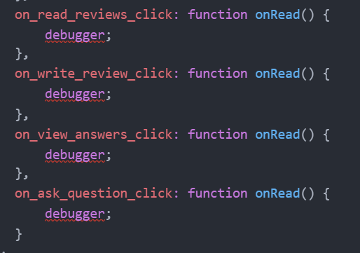
Al final era tan solamente cambiar el scroll into view.
